**新龙小一班3.23**今**日动态**

**一、来园篇**

今日出勤人数29人，请假5人。

目前我班的来园礼仪、准时来园、自己绕水杯带、放物品等好习惯已经成为孩子们习以为常的事情，这离不开家长的努力配合，良好的习惯不是一朝一夕养成，做好每一件小事，让孩子的好习惯伴随孩子的成长非常重要，希望今后我们能够继续通力合作，让孩子越来越棒！

**二、生活篇**

午饭：今天吃的是糖醋排骨、腐竹黄瓜、苋菜蚕豆汤；其中蒋清竹、陈希、徐一泽、王嘉茂倒了些饭菜；仲子瑜老师喂完，其他小朋友全部自主吃完。

午睡：全部睡着。

**三、区域游戏**

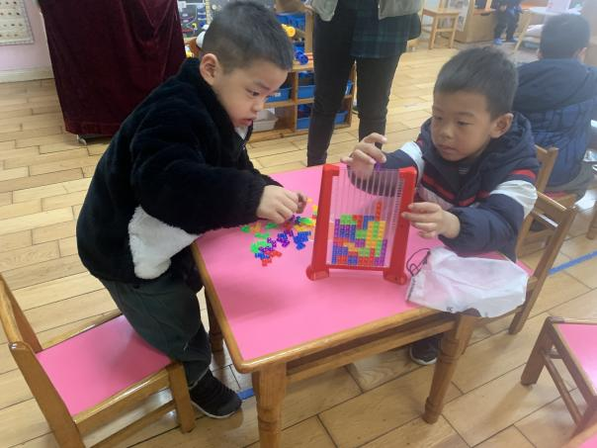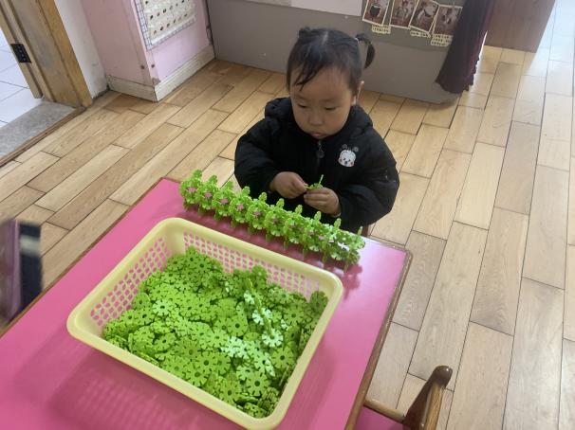

桌面建构“柳树” 益智区“俄罗斯方块”

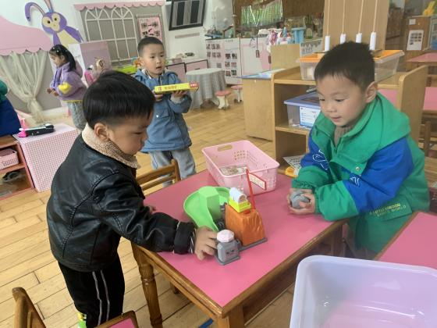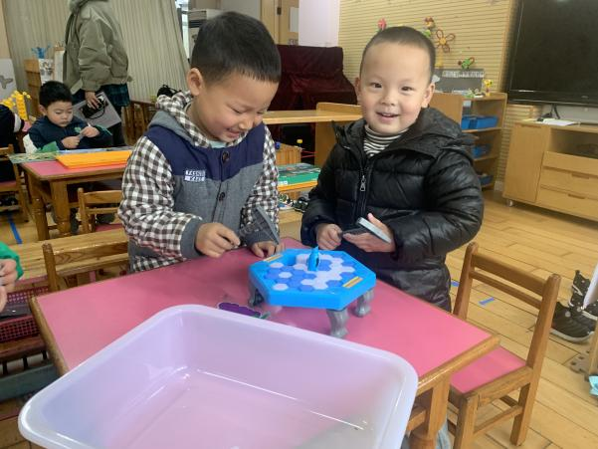

科探区“企鹅敲冰”  科探区“轨道小车”

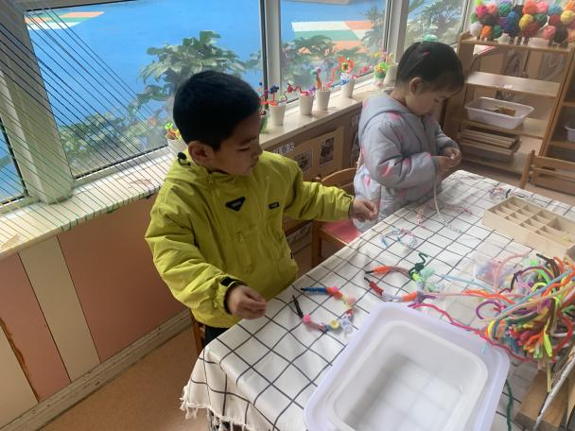

走廊生活区

**分享交流：**

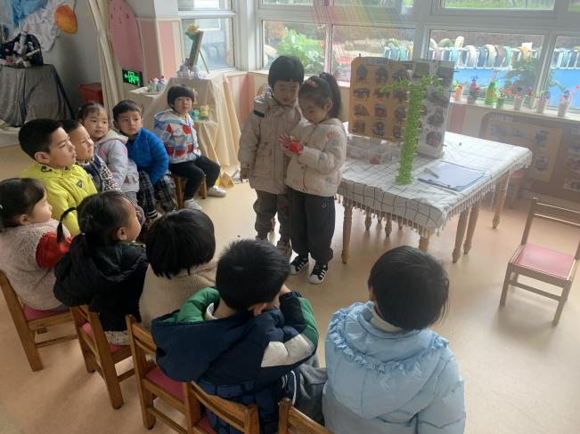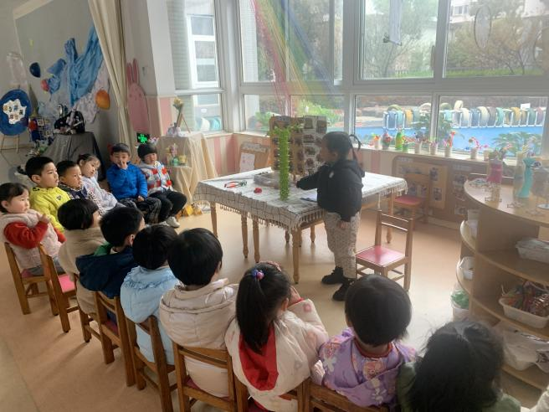

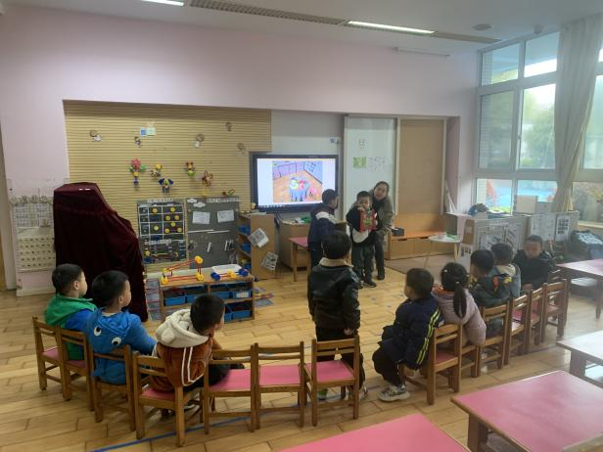

我们与上学期集体交流不同，在下学期我们一直实行分组交流，邢老师和张老师分别在教室和走廊分组分区交流。目前，大部分小朋友都已经知道哪些区域在走廊交流，哪些区域在教室交流，并能说出自己在哪个区玩了什么游戏。其中徐思源小朋友要加强锻炼机会，增强语言表达能力，鼓励其多表达。

**今日交流点：**

1.桌面建构的柳树优点：稳固，恬恬手部精细动作较强；知道搭建柳树的方法，会搭；知道柳条向下垂，能够注意柳条的搭建线条向下搭；缺点：树干高，柳条短，整体不协调，引导孩子在交流时发现问题，提出解决办法。最终**徐一泽、刘森玥**能够积极动脑，提出解决方案。

2.美工区泥工蛋糕优点：精细、精致，装饰作品丰富，有团的球形糖果，用工具切的爱心、有搓成的细条缠绕，整体搭了三层，造型独特；缺点：全用红色黏土做，色彩不丰富。引导孩子调动生活经验，回忆蛋糕是什么样子的，可以如何整改。大部分小朋友都给出了自己的经验，很棒！

3.益智区玩“俄罗斯方块”的两位小朋友都知道游戏的玩法，知道要看清楚投放积木的渠道，不能留有缝隙。并在分享和交流的过程中将玩法辐射全班。其中程锦锐知道要观察，但不够细致，需要锻炼耐心；张熙隽小朋友能够仔细观察，并有足够的耐心仔细观察。两位小朋友起到一个互补作用，2为小朋友整个区域活动能够坐住小椅子，专注玩游戏，没有换其他区域。

**四、集体活动——数学：小动物运动会**

这是一节物与点卡匹配的数学点数活动。本次活动通过创设小动物运动会的情境，让幼儿在轻松愉悦的活动中，探索点卡与物体数量的关系，并进行匹配。活动中强调幼儿要说出小动物的总数，再去匹配相应数量的点卡。

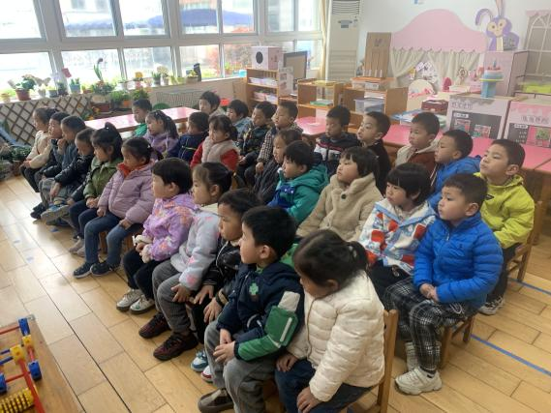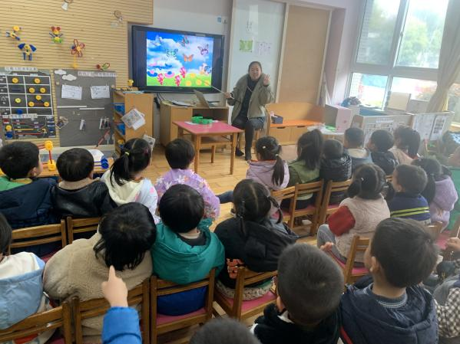

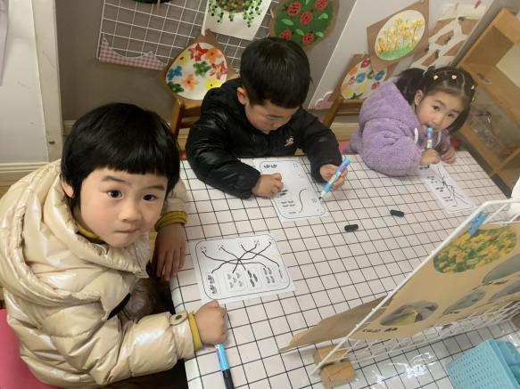

  在之前的学习活动中，我班幼儿已经接触过数物匹配，对于点卡与物体数量之间的匹配也接触过，幼儿能在点数物体数量的基础上找到相应数量的点卡与之进行匹配，然而这次操作需要幼儿用直线将动物与相应数量的点卡连起来，且涉及的动物种类和数量较多，位置较分散，这对于他们来说有一定的难度。

本次活动着重请**李沐瞳、夏冰、陈恩泽、丁昕辰、王嘉茂、孙念、陈希、邱宇淏**的家长及时关注孩子带回去的操作纸，进行有针对性的指导，谢谢！

**五、温馨提示**

1.请家长尽快和孩子一起完成“安全平台”上的安全作业，谢谢！